Всемирный день здоровья в школе с. Комаровка.
Здоровое питание.

В рамках Всемирного дня здоровья для обучающихся начальной школы Филиала МБОУ СОШ с. Посёлки - ООШ с. Комаровка был проведён час здоровья.
Целью данного мероприятия было закрепить у ребят знания о законах здорового питания; убедить их в необходимости и важности соблюдения режима питания; научить выбирать самые полезные продукты для здорового, рационального питания.
Существует много взглядов на питание: одни люди придерживаются вегетарианской ориентации питания, другие предпочитают сыроедение, иные – микробиотику, третьи являются сторонниками энергетического питания.
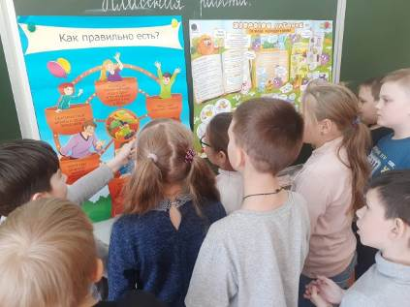
После содержательной части мероприятия ребятам было предложено проявить себя в игре «Секреты здорового питания». Участники должны были угадать загадки, узнать по описанию продукты, выявить полезные напитки, а также попробовать составить полезный рацион питания на день. Затем школьники рассмотрели и проанализировали пирамиду здорового питания на каждый день.

